体育部门行政处罚事项项目流程图
1.对未经批准擅自举办高危险性体育赛事活动的处罚受理流程图
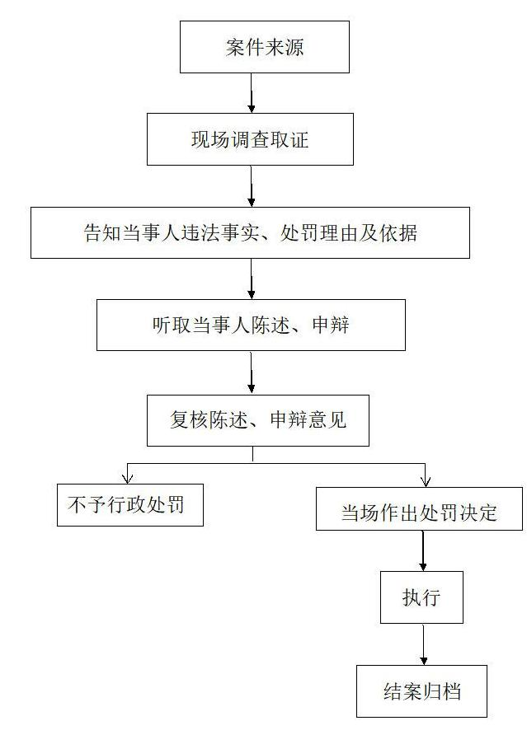

2.对未经批准擅自经营高危险性体育项目的处罚受理流程图

- 对不再符合经营高危险性体育项目条件仍经营该项目的处罚受理流程图

- 对高危险性体育项目经营者在经营过程中违反安全管理规定的处罚受理流程图

- 对经营者拒绝、阻挠体育执法人员依法履行监督检查职责的处罚受理流程图

- 对管理单位开展与公共文化体育设施功能、用途不相适应的服务活动或违规出租公共文化体育设施的处罚受理流程图

- 对向公众开放的未达标体育设施逾期不改正或者经改正仍达不到规定条件和要求的处罚受理流程图

- 对不符合《体育赛事活动管理办法》对体育赛事活动审批规定等四类行为的处罚受理流程图

